**Remplir 1 formulaire par bâtiment. Les constructions annexes font partie du bâtiment.**

**N° CAMAC : **

# 1. Renseignements généraux De la construction

Commune : 

Parcelle :  Numéro de bâtiment ECA 

Lieu-dit et/ou adresse : 

Description du projet : 

Constructions annexes au bâtiment :

Propriétaire(s) :



# 2. Description du bâtiment

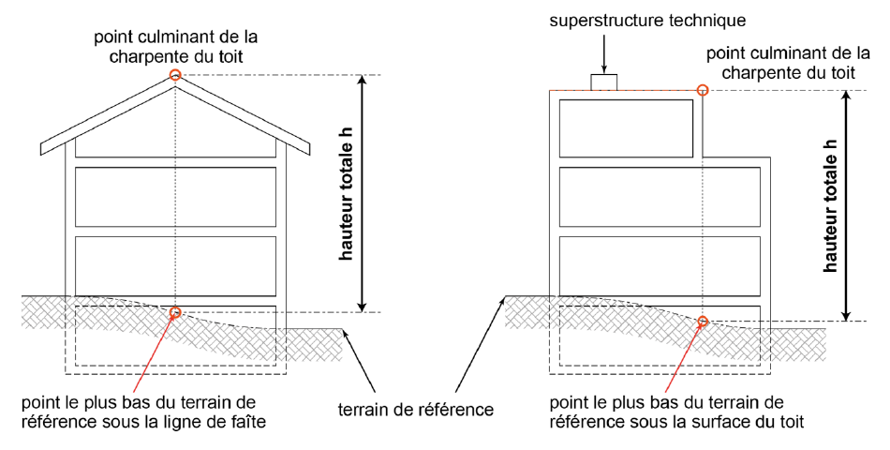

Les superstructures techniques, par exemple celles concernant les ascenseurs, les escaliers, les ventilations, les conduits de fumée ou les installations solaires peuvent dépasser le point culminant de la toiture. Les dispositions de l'Accord intercantonal harmonisant la terminologie dans le domaine de la construction (AIHC) sont applicables.

Hauteur totale du bâtiment :  m Nombre de niveaux souterrains : 

Sont considérés comme niveaux tous les niveaux complets hors terre, les combles et l'attique. Sont considérés comme niveaux souterrains les niveaux dont plus de 50 % de la surface des murs extérieurs sont situés sous terre. Les niveaux intermédiaires dont la surface représente plus de 50 % de la surface de plancher sont considérés comme niveaux complets.

Niveau Surface [m2] Utilisation ou affectation

- 2  

- 1  

0 (rez)  

+ 1  

+ 2  

+ 3  

+ 4  

+ 5  

+ 6  

+ 7  

# 3. DETERMINATION DU DEGRÉ DASSURANCE QUALITÉ

**Degré 1 :** L'architecte peut être le Responsable Qualité du projet, en totalité ou seulement pour la phase de planification; un conducteur/directeur de travaux pouvant être le responsable qualité pour le suivi de l'exécution.

**Degré 2 :** La planification et le suivi de l'exécution doivent être réalisés par un spécialiste AEAI en protection incendie

**Degré 3 :** La planification et le suivi de l'exécution doivent être réalisés par un expert AEAI en protection incendie

|  |  |  |  |  |  |  |  |
| --- | --- | --- | --- | --- | --- | --- | --- |
| **Affectation 🗹 Cocher les cases correspondantes**  **Plusieurs coches possibles** | | **Bâtiment de faible hauteur**  **H < 11 m** | | **Bâtiment de moyenne hauteur**  **11 m < H < 30 m** | | **Bâtiment de grande hauteur**  **H > 30 m** | |
| Habitation individuelle et collective | | **1** | | **1** | | **Compétence ECA** | |
| Parking (hors terre et/ou au 1er et/ou au 2ème sous-sol) | | **1** | | **1** | |
| Parking (3ème sous-sol et inférieur) | | **2** | | **2** | |
| Affectation non précisée ci–dessus mais faisant partie de la compétence municipale. Préciser cette affectation : | | **\*** | | **\*** | |
| **Identification des dangers 🗹 Cocher les cases correspondantes**  **Plusieurs coches possibles** | | **Bâtiment de faible hauteur**  **H < 11 m** | | **Bâtiment de moyenne hauteur**  **11 m < H < 30 m** | | **Bâtiment de grande hauteur**  **H > 30 m** | |
| Isolation thermique des murs extérieurs contenant des matériaux combustibles | | **1** | | **2** | | **Interdit** | |
| Revêtements de façades contenant des matériaux combustibles | | **1** | | **2** | | **Interdit** | |
| Systèmes porteurs contenant des éléments combustibles | | **1** | | **2** | | **Compétence ECA** | |
| Système porteur ou compartimentage coupe-feu avec enduit de protection ou peinture intumescente | | **2** | | **2** | |
| Cours intérieures couvertes | | **2** | | **3** | |
| Façades double peau | | **2** | | **3** | |
| Total cumulé des compartiments coupe-feu > 12 000 m2 | | **2** | | **3** | |

*\*Le degré d'assurance qualité sera spécifiquement fixé par la commune.*

**Degré d'Assurance Qualité estimé pour le bâtiment (identifier le degré d'assurance qualité le plus élevé coché dans les tableaux précédents) :**



# 4. DÉTERMINATION DU RESPONSABLE D'ASSURANCE QUALITÉ

Nom et prénom du Responsable Assurance Qualité :

Entreprise :  Adresse : 



Téléphone :  Courriel: 

Responsabilité :  Totale  Phase projet/planification

(Remplir ultérieurement un formulaire de déclaration du Responsable Assurance Qualité pour l'autre responsable AQ qui prendra la responsabilité le suivi de l'exécution)

Qualification(s) :

Spécialiste en protection incendie AEAI (Degré 2) N°HPI :

Formation équivalente, à justifier en annexe : 

(Attention : sans justificatifs le dossier ne sera pas traité !)

Expert en protection incendie AEAI (Degrés 3) N°HPI :

Profession en lien avec le domaine de la construction et/ou de la protection incendie (valable uniquement en degré 1); architecte dessinateur projeteur, responsable de travaux, bureau technique en protection incendie,... :



Par sa signature, le(la) soussigné(e) se déclare compétent pour réaliser et suivre le concept de protection incendie conformément aux dispositions de l'article 4.1.3 de la DPI 11-15f "Assurance qualité en protection incendie" et atteste l'exactitude et la conformité des renseignements donnés.

Date :  Signature :

**Remarque : En cas de changement de Responsable Assurance Qualité une nouvelle déclaration doit être soumise à l'autorité municipale.**

# 5. Application des prescriptions de protection incendie

**Application standard des prescriptions de protection incendie de l'AEAI 2015, sans écart aux directives**

**Application standard des prescriptions de protection incendie de l'AEAI 2015, avec écarts aux directives (existant, raisons patrimoniales, choix architectural/technique, …)**

Lister les éventuels écarts au concept standard de protection incendie **devant être spécifiquement justifiés** (détail complet des justificatifs et ou mesures compensatoires à annexer au formulaire) :





# 6. REALISATION DES PLANS DE PROTECTION INCENDIE

Pour la demande de permis de construire des plans de protection incendie sont requis. En principe ces plans ne sont pas nécessaires pour les habitations individuelles AQ1, les bâtiments annexes AQ1 et les bâtiments de petites dimensions AQ1; **sauf si la commune en formule la demande spécifiquement.**

Pour les constructions classées AQ3 un concept de protection incendie (intégrant des plans de protection incendie) est requis.

Les plans et concepts de protection incendie peuvent être réalisés selon le guide AEAI 2003-15, téléchargeable sur le site [www.praever.ch](http://www.praever.ch)

# 7. VALIDATION DU FORMULAIRE

Par sa signature, le mandataire atteste que les renseignements donnés ci-dessus sont exacts.

|  |  |  |  |
| --- | --- | --- | --- |
|  | Le propriétaire | Le maître de l’ouvrage | Le mandataire |
| Date |  |  |  |
| Nom et Visa |  |  |  |

## Bases légales et renseignements pratiques

* Loi du 27 mai 1970 sur la prévention des incendies et des dangers résultant des éléments naturels
* Règlement du 28 septembre 1990 d'application de la loi du 27 mai 1970 sur la prévention des incendies et des dangers résultant des éléments naturels
* Directives de protection incendie 2015, réédition 2017, de l'AEAI

Les « Prescriptions de Protection Incendie » peuvent être obtenues directement auprès de l’AEAI, Bundesgasse 20, Case postale 8576, 3001 Berne, tél. 031 320 22 22, fax 031 320 22 99 **Ou consultables et téléchargeables gratuitement sur le site Internet :** [**http://www.praever.ch**](http://www.praever.ch)